ВНИМАНИЕ, 9 МАРТА 2021г. ВСТУПЯТ ИЗМЕНЕНИЯ В НАСТРОЙКИ ВИДЕОДОМОФОНОВ (НА КАЛИТАХ)
Инструкция для операционной системы ANDROID. В связи с обновлением программного обеспечения Видеодомофонов, просим внести изменения в настройках на вашем мобильном приложении. Необходимо удалить старое приложение BAS-IP Intercom и дальше действовать согласно новой инструкции. Для новых устройств достаточно только установить приложение и указать данные для авторизации (если вы забыли логин и пароль, то обратитесь за ними в Управляющую компанию Логистика).
- Установите из Google Play приложение BAS-IP Intercom.

- Выберете “использовать учётную запись SIP”  - Заполните поля, указав свой sip номер, пароль и в поле домен напишите sip.elgad.ru Все остальные поля оставьте без изменений. Далее нажмите на кнопку “имя пользователя” | 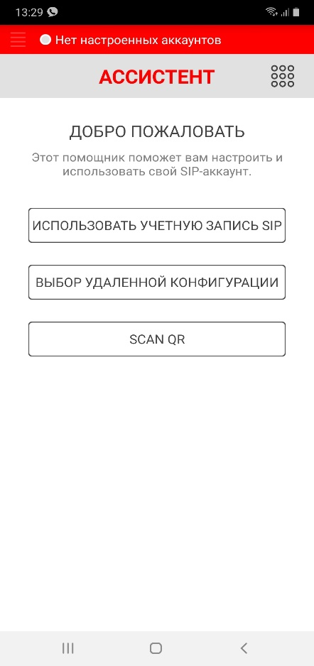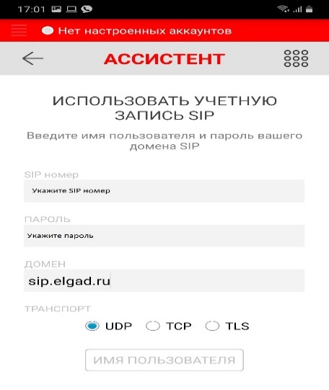
- Установите кодеки нажатием кнопки “yes” | 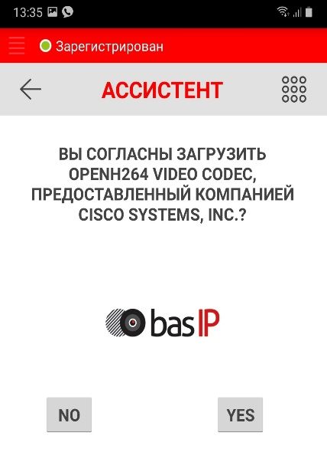
- Обязательно предоставьте доступ для следующих компонентов:
К камере устройства для осуществления видеозвонков и чтения QR кодов.
Доступ и временное хранение аудио и видеопакетов при выполнении вызовов Intercom.
Доступ к состоянию телефона для переключения в приложение при событии входящего звонка.
Получения пуш нотификаций. Чтение данных адресной книги и журнала вызовов для их автоматического импорта в Intercom.
- Ваше приложение готово к работе а на верхней панели появиться зелёный значок “Зарегистрировано”

